健康チェックシート

名前／体温  ＊4名様までご記入いただけます | 名前 | 体温 | 住所 | 〒
 |  |  | 電話番号
※以下についてご記入のうえ、ご来場の際に受付へお渡しください。
【基本情報】
- 平熱を超える発熱（37.5℃以上）  - 咳やのどの痛みなど風邪の症状  - 体のだるさ、息苦しさ  - 嗅覚や味覚の異常  - 体が重く感じたり、疲れやすい等  - 新型コロナウイルス感染症「陽性」とされた方と濃厚接触がある  - 同居家族や身近な知人に感染が疑われる人がいる  - 過去14 日以内に政府から入国制限、入国後の観察期間を必要とされている国、地域への渡航 または当該在住者との濃厚接触がある | □ある | □ない
■体調等についてお聞かせください。
＊該当する項目がある場合はご入場いただけません。
＊このチェックシートは、新型コロナウイルス感染拡大防止対策以外には使用いたしません。

会場周辺案内

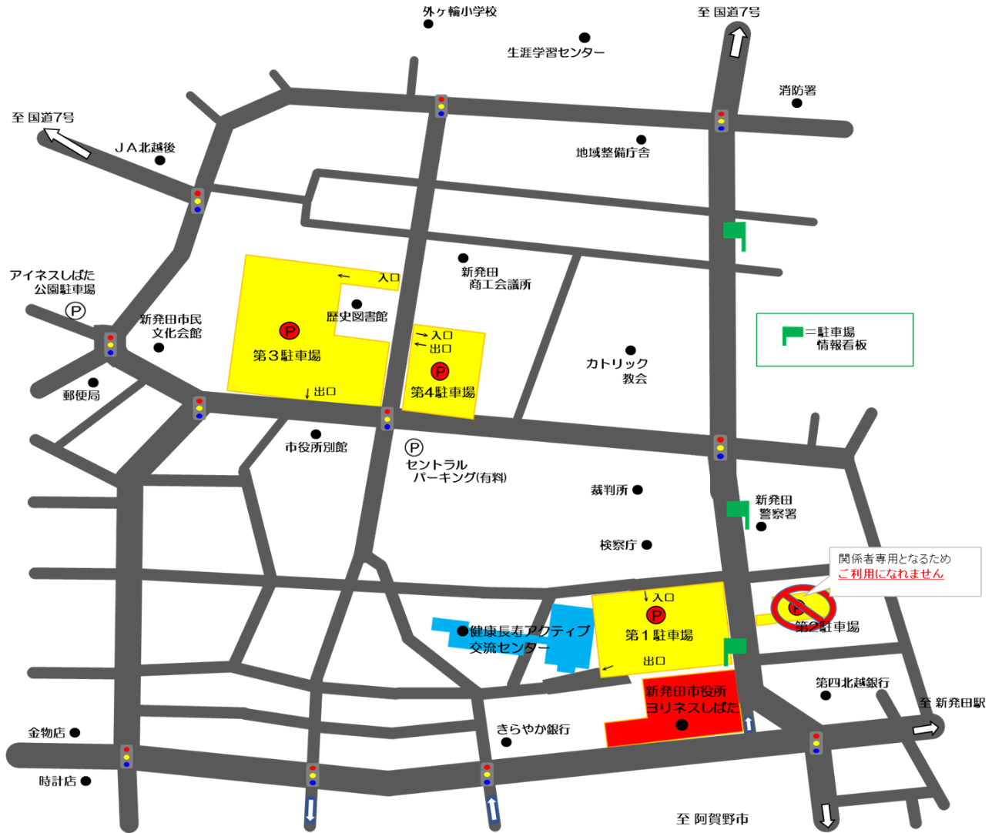
市役所第1、第3、第4駐車場をご利用いただけます。
※第2駐車場は関係者専用駐車場となるためご利用になれません。

